**ОБНОВЛЕНИЯ ЯДРА ИЗ ГОТОВОГО ОБРАЗА**

Текущая версия ядра Linux Centos 7



Список загруженных версия ядра:

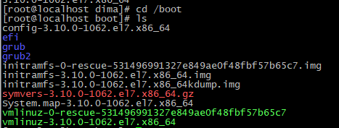

Подключаем указанный в методичке репозиторий:



Устанавливаем ядро из репозитория

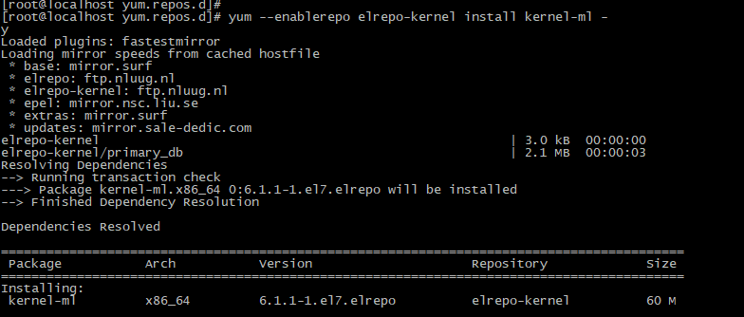

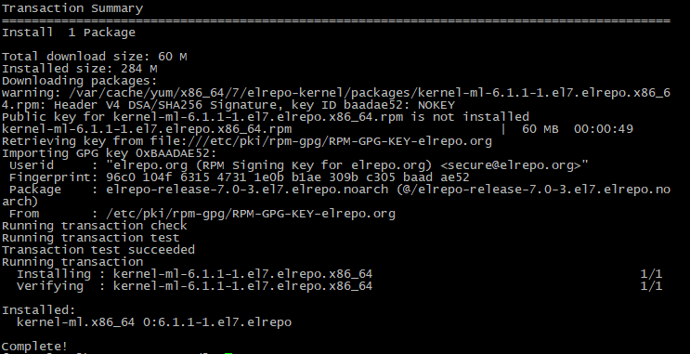

Повторная проверка загруженных ядер (ядро появилось):

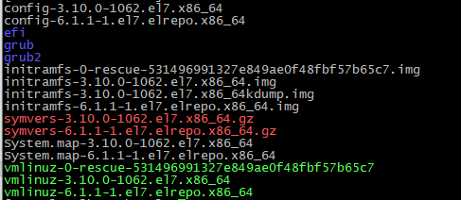

**НИЖЕ ВОПРОС:**

**Вопрос: верно я понимаю, что при выполнении команды «sudo grub2-set-default 0» нолик это index ядра?**

**Т.е. мы смотрим index текущего ядра (пример ниже) и меняем его**

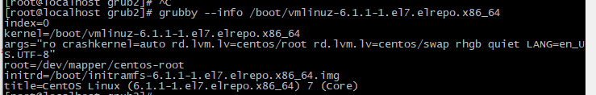

**ПРОДОЛЖЕНИЕ ДЗ:**

Обновляем конфигурацию загрузчика:

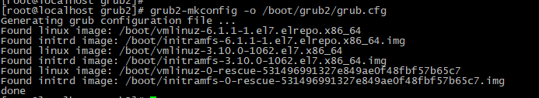

Выбираем загрузку с новым ядром по умолчанию:



Перезагружаемся:

Результат после перезагрузки:



**СБОРКА ЯДРА (установку доп утилит и их обновление не показывал)**

1. Загружаем последнюю стабильную версию ядра с kernel.org в /usr/src <https://cdn.kernel.org/pub/linux/kernel/v6.x/linux-6.1.2.tar.xz>
2. Распаковываем полученный архив ***tar –Jxvf linux-6.1.2.tar.xz  
   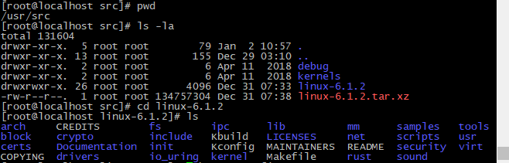***
3. Воспользуемся make для внесения изменений в ядре  
   make menuconfig   
   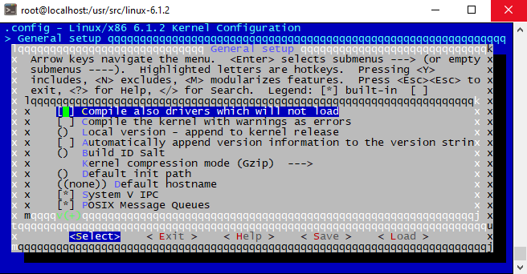  
     
   Отключаем драйвер звуковой карты  
     
     
     
   После сохранения проверим зависимости   
   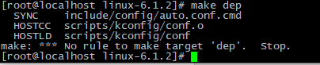  
     
   Запускаем make bzImage для сборки ядра



Собираем модули  
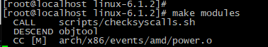

**Ошибка:**

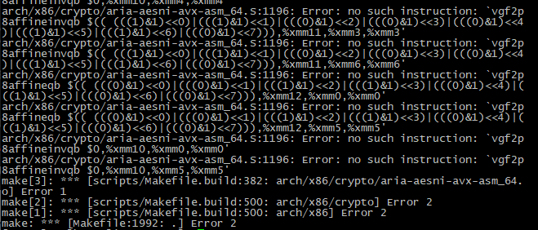

**Подскажите, с чем может быть связана данная ошибка (не нашёл в интернете) и как её исправить?  
Может быть возможно посмотреть расширенный лог?**